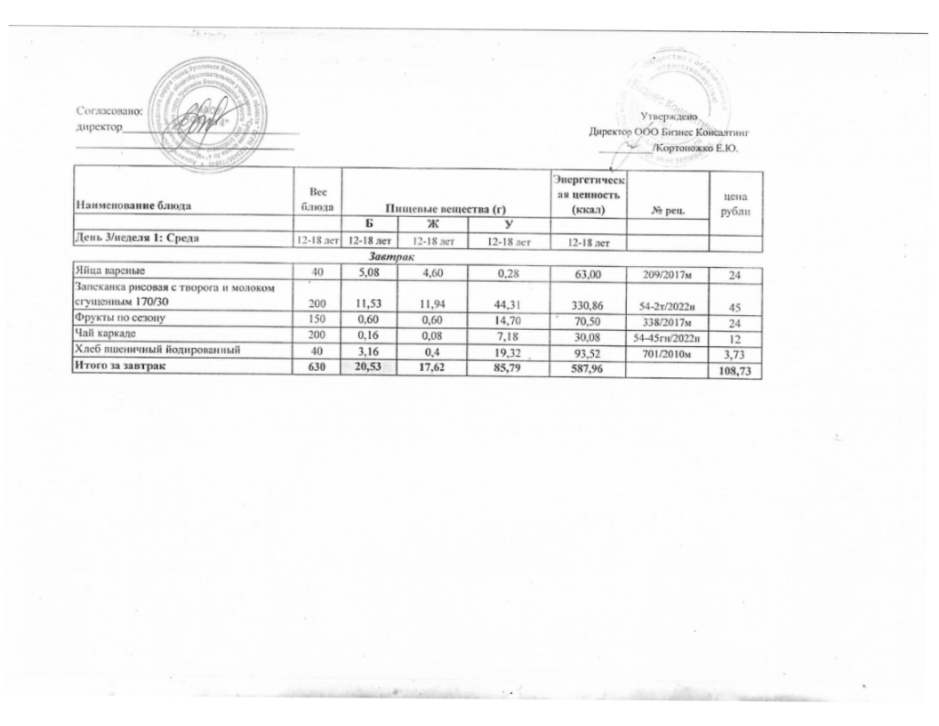
07.02.2025 год
09.04.2025г.

